华夏神女双动6日游行程单
产品编号 | 036717455686855s | 出发地 | 无锡市-苏州市-张家港市-昆山市 | 目的地
行程天数 | 6 | 去程交通 | 动车 | 返程交通 | 动车
参考航班 | 无
产品亮点 | 遥想太白当年，
产品介绍 | 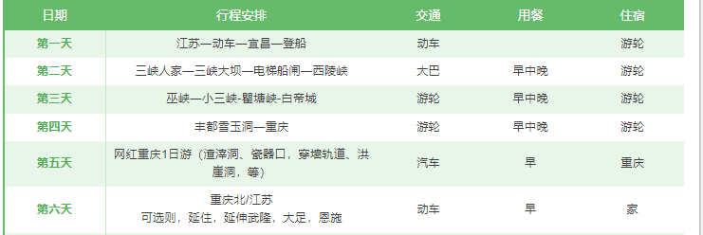
行程安排
D1
行程详情 | 江苏—动车—宜昌  乘动车前往美丽的电都—湖北宜昌，抵达后（我社安排专人宜昌东站接团，协助游客上专车前往游轮码头登船，90分钟车程，前往茅坪码头登船黄金游轮，办理入住手续（19:00-21:30），开始享受新三峡之旅！
用餐 | 早餐：X 午餐：X 晚餐：X
住宿 | 游轮
D2
行程详情 | 三峡人家—三峡大坝—西陵峡  06:30-07:00 游轮-晨间咖啡
用餐 | 早餐：√ 午餐：√ 晚餐：√
住宿 | 游轮
D3
行程详情 | 巫峡—小三峡—瞿塘峡—白帝城  06:30-07:00 免费早茶、早咖啡
用餐 | 早餐：√ 午餐：√ 晚餐：√
住宿 | 游轮
D4
行程详情 | 丰都名山—大裂谷—重庆  丰都雪玉洞→武陵山大裂谷 →重庆
用餐 | 早餐：√ 午餐：√ 晚餐：√
住宿 | 游轮
D5
行程详情 | 离船—重庆市内1日游  早上07:30左右游轮抵达重庆朝天门码头，早餐后集体下游轮，游轮行程结束。
用餐 | 早餐：√ 午餐：X 晚餐：X
住宿 | 重庆
D6
行程详情 | 重庆—江苏  送重庆北站，乘动车返回江苏，结束愉快鄂渝三峡之旅！
用餐 | 早餐：√ 午餐：X 晚餐：X
住宿 | 温馨的家
费用说明
费用包含 | 往返交通：
费用不包含 | 游轮：电梯船闸320元+三峡人家290元+大坝电瓶车10+白帝城290元+小小三峡170元+武陵山290
其他说明
预订须知 | 取消损失：提前20天以前退游船款，退70%；20-15天，退游船款50%；15-7天，退游船款30%；7天之内全额不退款，其余火车票，机票按照国家规退票损失政策退款。
退改规则 | 取消损失：提前20天以前退游船款，退70%；20-15天，退游船款50%；15-7天，退游船款30%；7天之内全额不退款，其余火车票，机票按照国家规退票损失政策退款。
签证信息 | 无
报名材料 | 身份证

